1**.**

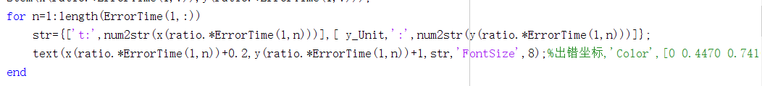**plot3**

str={['t:',num2str(x(ratio.*ErrorTime(1,n)))],[ y_Unit,':',num2str(y(ratio.*ErrorTime(1,n)))],...

['Diagno:',num2str(ErrorTime(2,n)),'-',num2str(ErrorTime(3,n))]};

看不懂数据的拐点是啥意思

2. **plot5**

str={['t:',num2str(x(ratio.*ErrorTime(1,n)))],[ y_Unit,':',num2str(y(ratio.*ErrorTime(1,n)))],...

['Diagno:',num2str(ErrorTime(2,n)),'-',num2str(ErrorTime(3,n))]};

看不懂数据的拐点是啥？

3.

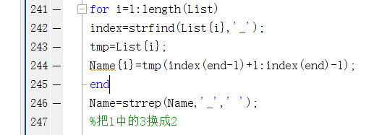

244将name取出，便于标记，为什么还要246将_替换掉

4．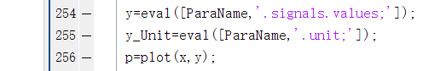

255步骤的作用是什么

6.